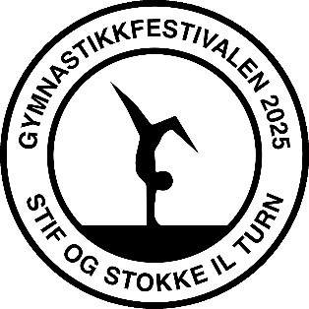
Gymnastikkfestivalen 2025
for barn og ungdom

Bugårdsparken i Sandefjord14. – 15. juni 2025
Dette blir årets største TURN FEST, så bli med.

På vegne av Vestfold og Telemark gymnastikk og turnkrets
ønsker vi velkommen til turnfest i Bugårdsparken i Sandefjord.

Det blir mange aktiviteter dere kan delta på, som fellestropp, Workshops, eller kanskje dere ønsker å vise en egen særtropp/ foreningstropp.

Hvor er gutta? Alle ønsker seg flere gutter inn i hallen.

Vi har derfor et ekstra tilbud til gutter 10-13 år og 14-18 år.
Det blir noe nytt og spennende på gymnastikkfestivalen, så motiver
de gutta dere har og kanskje får dere flere med på stevnet.

Vi ønsker å få en oversikt på hvor mange deltakere det kan bli.

Fyll ut vedlagt skjema med ca. antall utøvere og trenere/ledere

Hilsen Stokke IL, Turn og Sandefjord TIF, Turn

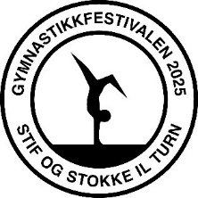

GYMNASTIKKFESTIVALEN 2025
Forhåndspåmelding
Aldersinndeling | Årstall | Antall  deltakere | Antall  trenere/ledere
Fellestropp mix 7-9 år  kun søndag | 2016/ 2017 /2018
Fellestropp mix 10-13 år | 2012/ 2013/ 2014/ 2015
Fellestropp mix 13-18år | 2007/ 2008/ 2009/ 2010/ 2011
Gutter 10-13 år
Gutter 14-18 år
Sum

LAGETS NAVN: _______________________________________________________

KONTAKTPERSON: ____________________________________________________
E-POSTADRESSE: ______________________________________________________

TLF: _________________

Skjema returneres til Gymnastikkfestivalen2025@gmail.com innen 04.11.2024

Hilsen Stokke IL, Turn og Sandefjord TIF, Turn

Grunnlaget legges i GYM og TURN

